|  |  |  |  |  |  |  |  |  |  |  |  |  |  |  |  |  |  |
| --- | --- | --- | --- | --- | --- | --- | --- | --- | --- | --- | --- | --- | --- | --- | --- | --- | --- |
| Vyšší odborná škola a Střední průmyslová škola elektrotechnickáBožetěchova 3, OlomoucLaboratoře elektrotechnických měření | | | | | | | | | | | | | | | | | |
| **PROTOKOL MIT** | | | | | | | | | | | | | | | | | |
| Název úlohy | |  | | | | | | | | | | | | | Číslo projektu | |  |
| **MINUTKY S LCD DISPLEJEM** | | | | | | | | | | | | | | | 2 | | |
| Zadání:   1. *Sestrojte na nepájivém poli minutky = obvod s LCD displayem, ncoderem a potenciometrem* 2. *Navrhněte funkci programu pro LCD displej, ncoderu a poteciometru.* 3. *Napište program pro STM8.* 4. *Vytvořte protokol, na kterém bude popis zapojení, popis funkce, schéma zapojení,blokové schéma a k*ód. | | | | | | | | | | | | | | | | | |
| Poř. č. | Příjmení a jméno | | | |  | | | | | Třída | Skupina | | | | Školní rok | |  |
| 19 | Jan Ševčík | | | | | | | | | 4.B | 1 | | | | 2021/22 | | |
| Datum zadání | | |  | Datum odevzdání | |  | Počet listů | |  | Klasifikace | | | | | | | |
| 1.2.2022 | | | | 8.2.2022 | | | 5 | | |  | |  | | protokol | | obhajoba | |
| Protokol obsahuje: | | | | | | | | Zadání | | | | | Popis funkce | | | | |
|  | | | | | | | | Popis zapojení | | | | |  | | | | |
|  | | | | | | | | kód | | | | |  | | | | |
|  | | | | | | | | schéma | | | | |  | | | | |

1. **POPIS ZAPOJENÍ:**
2. k Stm8 je zapojen LCD displayi, který je napájen 5V
3. b)použití ncoderu(pomocí rotace nastavení času)
4. c)buzzer
5. d)potenciometr(trimr), který nastavuje jas
6. **POPIS FUNKCE:**

Cílem je naprogramovat minutky, které nastavuji pomocí ncoderu. Pomocí ncoderu nastavím požadovaný čas(tzn. jak dlouho chci danou činnost vykonávat, např.:20ms) a postupně se bude odečítat 1 sekunda až se na displayi objeví 0. Program simuluje klasické kuchyňské minutky

1. Při stisknutí ncoderu=Reset
2. Minutky budou měřit v sekundách
3. Stav se zobrazuje na displayi LCD
4. Trimr nastavuje jas na displeji
5. **SCHÉMA ZAPOJENÍ:**

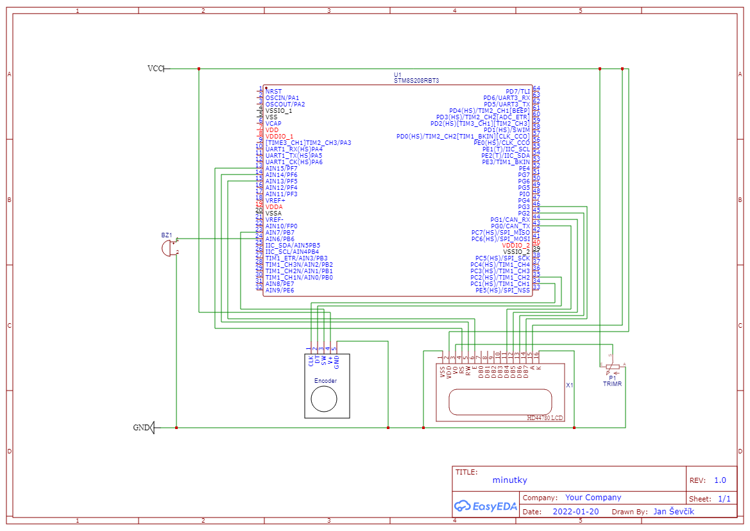

1. **BLOKOVÉ SCHÉMA:**

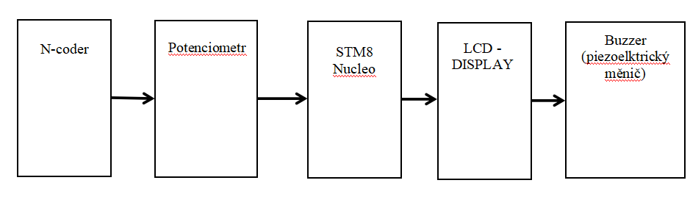

1. **VÝVOJOVÝ KÓD:**

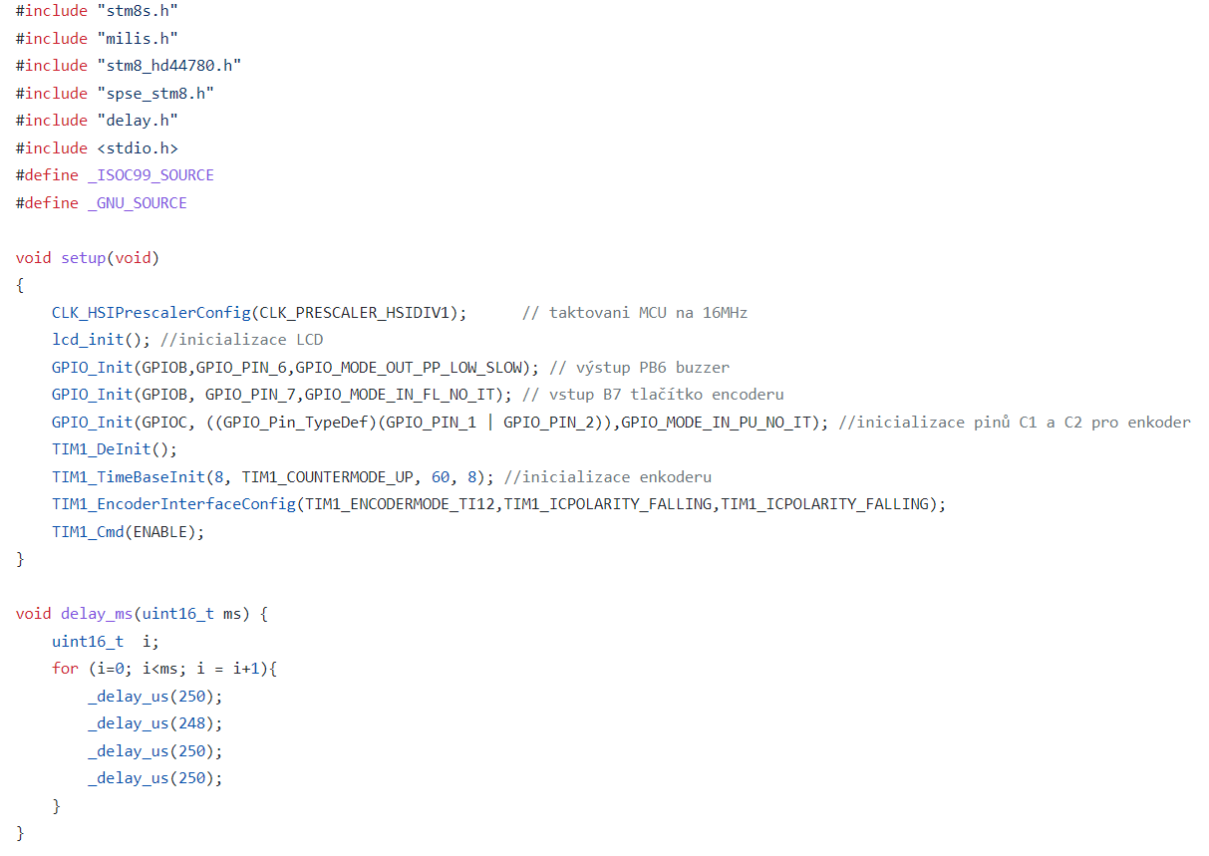

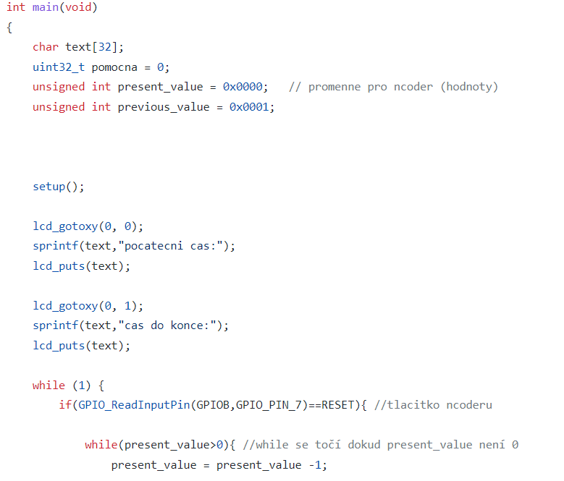

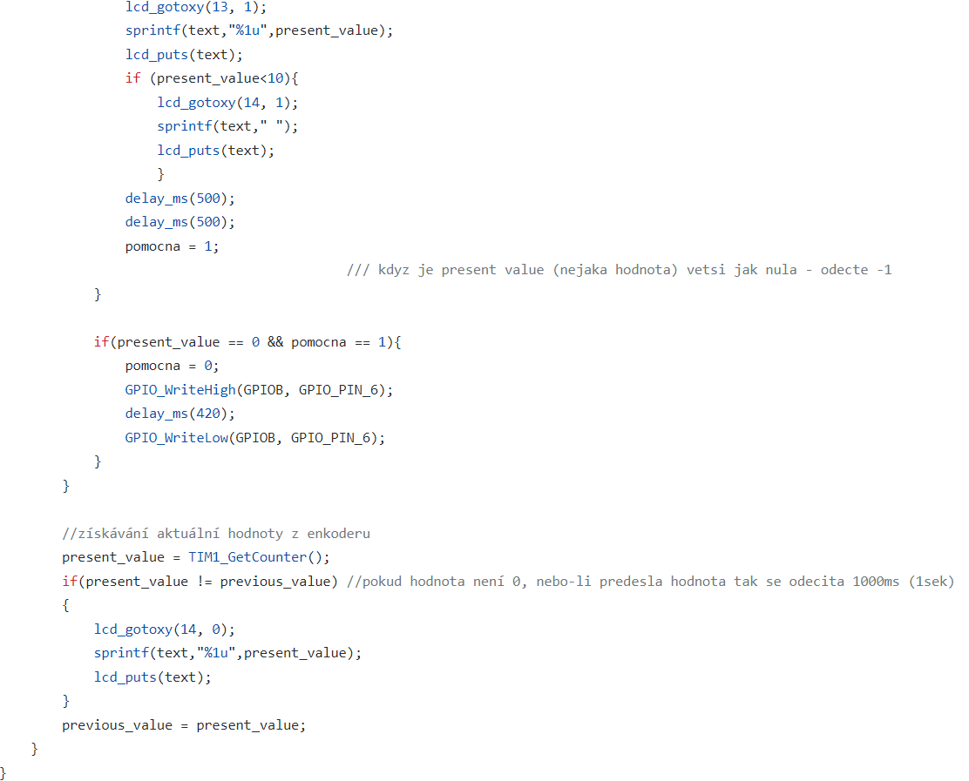

1. **ZÁVĚR:**